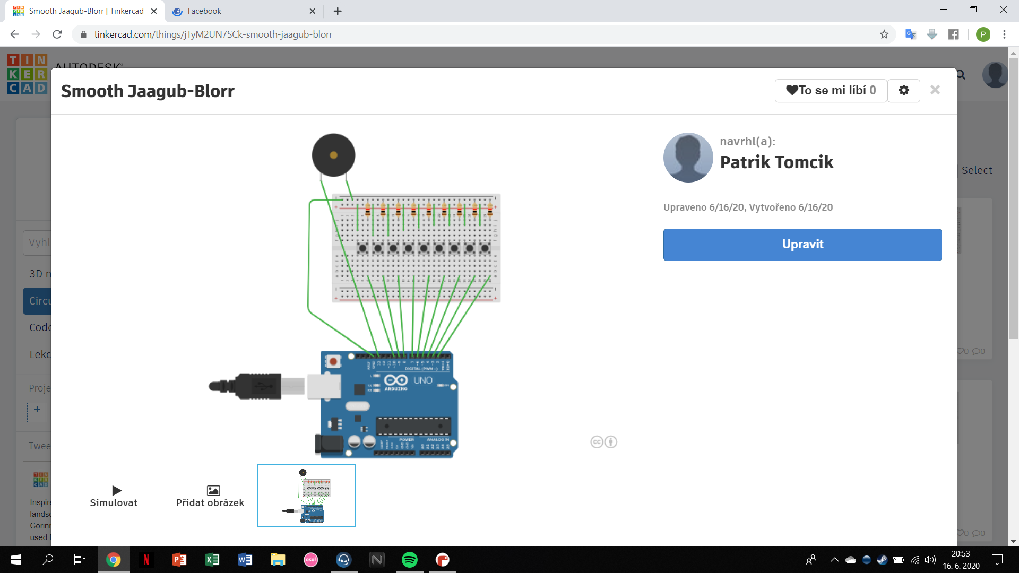

int but1 = 2;

int but2 = 3;

int but3 = 4;

int but4 = 5;

int but5 = 6;

int but6 = 7;

int but7 = 8;

int but8 = 9

int buzzer = 13;

void setup()

{

pinMode(but1,INPUT);

pinMode(but2,INPUT);

pinMode(but3,INPUT);

pinMode(but4,INPUT);

pinMode(but5,INPUT);

pinMode(but6,INPUT);

pinMode(but7,INPUT);

pinMode(but8,INPUT);

pinMode(buzzer,OUTPUT);

}

void loop()

{

int b1 = digitalRead(but1);

int b2 = digitalRead(but2);

int b3 = digitalRead(but3);

int b4 = digitalRead(but4);

int b5 = digitalRead(but5);

int b6 = digitalRead(but6);

int b7 = digitalRead(but7);

int b8 = digitalRead(but8);

if( b1 == 1 ){

tone(buzzer,300,100);

}

if( b2 == 1 ){

tone(buzzer,400,100);

}

if( b3 == 1 ){

tone(buzzer,500,100);

}

if( b4 == 1 ){

tone(buzzer,600,100);

}

if( b5 == 1 ){

tone(buzzer,700,100);

}

if( b6 == 1 ){

tone(buzzer,800,100);

}

if( b7 == 1 ){

tone(buzzer,900,100);

}

if( b8 == 1 ){

tone(buzzer,1000,100);

}

delay(10);

}